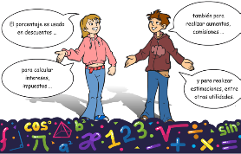
Colegio República Argentina
O’Carrol # 850- Fono 72- 2230332
Rancagua
DESAFIO DE MATEMÁTICA 6° AÑO BÁSICO
PORCENTAJE
Clase: 19
Nombre:
Curso: 6° Años Fecha: Semana 19 del 3 al 7 de agosto, 2.020

Objetivo de Aprendizaje:
Demostrar que comprenden el concepto de porcentaje de manera concreta, pictórica y simbólica.

Instrucciones:
Para desafiar tu curiosidad hacia tu aprendizaje, te invito a que desarrolles el siguiente desafío de porcentaje. ¡Tú puedes!

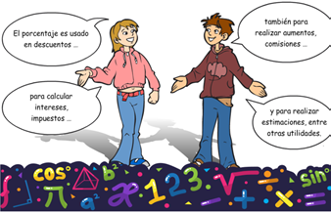
DESAFIO
Si el 60% de los 30 encuestados prefiere consumir alimentos saludables en vez de comida chatarra. ¿Cuántos encuestados prefieren alimentos saludables?

